Rapport de séance numéro 2 :

Son :

On souhaite inclure du son dans nos jeux futurs, j’ai emprunté un buzzer pour pouvoir le tester plus tard.On ne sait pas si il peut mrcher en continu.

Joystick de déplacement :

On souhaite aussi intégrer un joystick pour pouvoir certainement se déplacer,à l’aide d’un programme simple,il nous indique l’axe x et l’axe y.Il faut qu’on teste à le relier à un petit programme.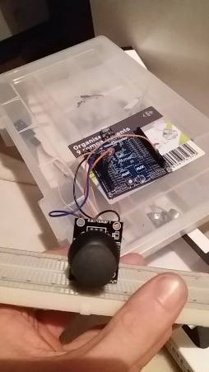

Affichage écran LCD TFT :

On à enfin réussi afficher quelque chose sur l’écran autre qu’un écran blanc,c’était très important de le faire marcher car c’est la base de notre projet.Cependant on pense que notre module sélectionne pour les librairies n’est pas le bon car l’affichage n’est pas optimal.

